A Raposa e as Uvas
Uma Raposa, morta de fome, viu, ao passar diante de um pomar, penduradas nas ramas de uma viçosa videira, alguns cachos de exuberantes uvas negras, e o mais importante, maduras.
Não pensou duas vezes, depois de certificar-se que o caminho estava livre de intrusos, resolveu colher o seu alimento.
Usou de todos os seus dotes, conhecimentos e artifícios para apanhá-las, mas como estavam fora do seu alcance, acabou cansando-se em vão, e nada conseguiu.
Desolada, cansada, faminta, frustrada com o insucesso de sua empreitada, suspirando, encolheu de ombros e deu-se por vencida.
Deu meia volta e foi-se embora, desapontada foi dizendo: “As uvas afinal estão verdes, não me servem…”
Quando já estava indo, um pouco mais à frente, escutou um barulho como se alguma coisa tivesse caído no chão… Voltou correndo pensando ser as uvas.
Mas quando chegou lá, para sua decepção, era apenas uma folha que havia caído da parreira. A raposa, decepcionada, virou as costas e foi-se embora de novo.
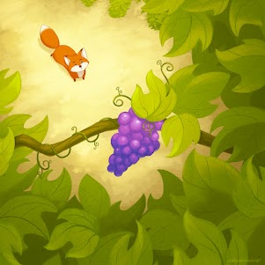

A Corrida dos Sapinhos
Era uma vez uma corrida de sapinhos.
Eles tinham que subir uma grande ladeira e, do lado havia uma grande multidão, muita gente que vibrava com eles.
Começou a competição.
A multidão dizia:
– Não vão conseguir! Não vão conseguir!
Os sapinhos iam desistindo um a um, menos um deles que continuava subindo. E a multidão a aclamar:
– Não vão conseguir! Não vão conseguir!
E os sapinhos iam desistindo, menos um, que subia tranquilo, sem esforço.
No final da competição, todos os sapinhos desistiram, menos aquele.
Todos queriam saber o que aconteceu, e quando foram perguntar ao sapinho como ele conseguiu chegar até o fim, descobriram que ele era SURDO!
Moral:
Quando queremos fazer alguma coisa que precise de coragem não devemos escutar as pessoas que falam que você não vai conseguir. Seja surdo aos apelos negativos.

